polskaInformacja prasowa
29 listopada 2019 r.

Fundacja NEUCA dla Zdrowia z programem ,,Kieruj się sercem’’
Bezpłatne badania w Sułoszowie!

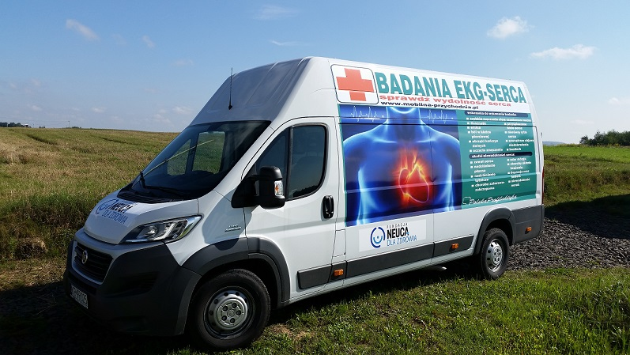

Fundacja NEUCA dla Zdrowia po raz kolejny rusza z ogólnopolską akcją badań kardiologicznych. Program
ma na celu zbadanie wielu serc Polaków. Na jego trasie znajduje się również Sułoszów, gdzie już
6 grudnia 2019 r. w specjalnym kardiobusie będzie można bezpłatnie wykonać badanie kardiologiczne. Eksperci alarmują, że w Polsce na skutek niewydolności serca następuje zgon, nawet co 9 minut!

Nieleczone choroby serca stanowią ogromne ryzyko dla zdrowia i życia pacjenta. Regularnie wykonywane badania diagnostyczne zapewniają kontrolę nad stanem zdrowia oraz zapobiegają powstaniu chorób
sercowo-naczyniowym, tj.: zawał serca, niedokrwistość i niewydolność serca lub udar mózgu.

Choroby układu sercowo-naczyniowego są przyczyną wielu zgonów w Polsce, występujących dwukrotnie częściej niż choroby nowotworowe. Ich głównym powodem jest ,,cichy zabójca’’ w postaci miażdżycy. Jest to proces przewlekły i może obejmować m.in. tętnice serca, mózgu czy kończyn dolnych, powodując zawał serca lub udar mózgu. Innymi czynnikami sprzyjającymi rozwojowi chorób serca są: podwyższony cholesterol, palenie papierosów, cukrzyca, nadciśnienie tętnicze i otyłość, odpowiedzialne
za ponad 90% przypadków chorób sercowo-naczyniowych – komentuje dr n.med. Grzegorz Skonieczny,
Koordynator Oddziału Kardiologii i Intensywnej Terapii Kardiologicznej, Szpital Wielospecjalistyczny Wojewódzki Szpital Zespolony im. L. Rydygiera w Toruniu.

Coraz częściej dochodzi do bezobjawowego zawału serca, dlatego też profilaktyka jest niezwykle istotna! Badanie kardiologiczne może wykryć wczesne choroby mięśnia sercowego, zaburzenia pracy serca, niedokrwienie,
czy przedwczesny zawał lub jego znak po przebyciu.
6 grudnia 2019 r. kardiobus Fundacji NEUCA dla Zdrowia będzie stacjonował w Sułoszowie przy ulicy Bankowej 2. Następnie ruszy do Częstochowy. Na badanie należy zapisać się osobiście pod powyższym adresem. Liczba miejsc jest ograniczona.
W mobilnej przychodni Fundacji NEUCA dla Zdrowia każdy chętny będzie mógł wykonać EKG, dokonać pomiaru ciśnienia oraz wykonać badania BMI (uzależnione od wagi pacjenta).
Od wielu lat, Fundacja NEUCA dla Zdrowia, skupia tematykę swoich działań wokół serc Polaków. Chcemy
na bieżąco edukować społeczeństwo, przede wszystkim osoby starsze, o profilaktyce chorób układu
sercowo-naczyniowego. Zależy nam także na udostępnieniu możliwości skorzystania z bezpłatnej diagnostyki
u jak największej liczby Polaków. Należy pamiętać, że choroby serca są jedną z najczęstszych przyczyn przypadków śmiertelnych w kraju. Dlatego nie należy ich ignorować, za to powinno się minimalizować ryzyko wystąpienia
tych chorób i ich ewentualnych powikłań – mówi Agata Łabędzka z Fundacji NEUCA dla Zdrowia.

O Fundacji:
Misją Fundacji NEUCA Dla Zdrowia jest dążenie do poprawy zdrowia i związanej z tym jakości życia społeczeństwa. Fundacja działa na rzecz rozwoju opieki farmaceutycznej i opieki zdrowotnej, udzielając wsparcia na takie cele, jak: poprawa dostępu pacjentów do nowoczesnych form leczenia i rehabilitacji, w tym farmakoterapii; poprawa standardów ochrony zdrowia
w grupach szczególnej troski i zagrożonych wykluczeniem społecznym, takich jak bezrobotni, bezdomni, osoby uzależnione, osoby z niepełnosprawnością, samotne; pomoc ofiarom wypadków, zdarzeń losowych i klęsk żywiołowych; promocja profilaktyki i edukacji zdrowotnej; wsparcie edukacji i kształcenia ustawicznego pracowników służby zdrowia.

W celu uzyskania dodatkowych informacji zapraszamy do kontaktu:
Ewa Mościcka
InnerLook
e.moscicka@innerlook.pl
+48 535 562 945

